ABTS显色液（用于ELISA)

产品编号：1018 ABTS显色液

即用型，用于标记物为辣根过氧化物酶的ELISA；单一组分，超稳定，使用方便
灵敏度高。
溶液为淡绿色，含ABTS(2,2'-联氮双(3-乙基苯并噻唑啉-6-磺酸)二铵盐, 2,2'-Azinobis (3-ethylbenzothiazoline -6-sulfonic Acid Ammonium Salt)和过氧化氢，ABTS，在辣根过氧化物酶的作用下，与氧化剂H2O2反应生成蓝绿色产物。颜色的强弱与HRP的活性呈正比，从而可以用于检测基于HRP标记物的检测。
规格
本产品包装规格为100ml、500ml
运输、储存和有效期
常温运输(勿超过30°C)， 2-8°C储存，在有效期内使用。 正常储存条件下自生产之日起有效期2年。

注意事项
- 选择：ABTS是一种用于HRP标记的ELISA底物，灵敏度较高，但低于TMB。
- 应用: 本品适合于标记物为HRP的ELISA实验，适合于不需要显色很强的实验。可以进行动力学检测，也可加入终止液进行终点法检测，检测波长均为405nm。
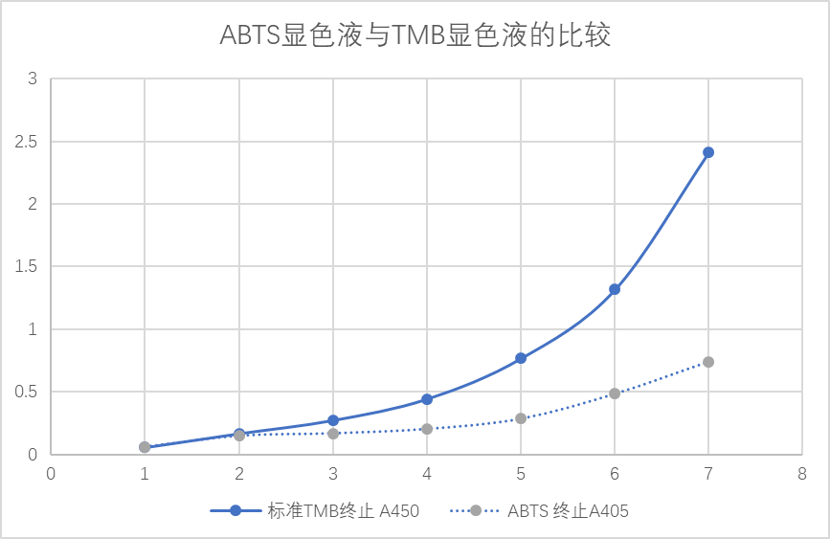
- 注意事项: 1. 本产品对各种氧化剂敏感，应在使用过程中避免污染，切忌将枪头直接插入瓶中取液，应倒出所需要液量，剩余溶液不要倒回原包装瓶中以免污染。2. 操作过程中避免阳光的直射，分装的容器建议用塑料容器，避免使用金属容器以及细菌和氧化还原剂污染的容器。3.分装时最好使用称重的方法或蠕动泵。4.过高浓度的HRP会导致吸光度超出仪器检测范围，应该减少抗体和标记物的用量或缩短孵育时间。

操作方法
- 平衡ABTS显色液至室温
- 洗涤微孔板以减少非特异性吸附，降低本底
- 在每孔中加入100 ~200µlABTS显色液，立刻产生颜色反应
- 室温~37℃孵育 ，根据反应体系的需要调整反应时间，使阳性孔和空白孔有明显区别，并使吸光度值在仪器的检测范围。
- 加100µl终止液（1%SDS）
- 终止后在酶标仪上检测吸光度，检测波长为405nm（参比波长490nm）

